Цель:
-Развитие познавательной активности старших дошкольников в процессе знакомства со свойствами ткани.
Задачи:
-Формировать у детей стойкий интерес к художественному творчеству посредством работы с тканью и другими материалами.

-Формировать представления о свойствах различных тканей;
-Актуализировать знания об использовании человеком тканей;
-Формировать умения приобретать знания посредством проведения практических опытов, развивать умение делать выводы, обобщения; воспитывать навыки сотрудничества, взаимопомощи;
- Совершенствовать умения создавать композицию из ткани, используя имеющиеся умения и навыки в работе.
Материал:
Катушка ниток, набор лоскутков тканей, ёмкость с водой, султанчики, бумажные салфетки, тряпочки для вытирания воды, три разрезных картинки с изображением одежды, заготовки из ткани для сюрприза мамам к празднику.
Интеграция образовательных областей:
Беседа (из чего состоит ткань из ниток), рассматривание и сравнение иллюстраций (из чего делают нитки хлопок, лён, шёлк ),ткани можно окрашивать, ткани прочная - её нельзя разорвать, чтение рассказов К. Ушинского "Как рубашка в поле выросла", В. Осеева " Волшебная иголочка", загадывание загадок, изготовление бумажных образцов переплетения тканей, изготовление заготовки аппликации ,подарок маме к празднику "День Матери".
Ход занятия:
Проблемная ситуация; Случайно рассыпать лоскуты ткани из шкатулки. Ребята что это?... Лоскуты ткани, ой катушка ниток, а она почему здесь? Кажется я поняла , она покажет нам дорогу в волшебный мир ткани . Она знает много интересного о мире ткани.
Как вы думаете почему?
(ответы детей) ( потому что из нитей делают ткань)
Ну вот вместе с нитью мы добрались до нашей лаборатории .
Посмотрим, здесь мы не только побеседуем о тканях, но и рассмотрим их и проведём с ними опыты. Давайте вспомним , что мы уже знаем о ткани.
( ответы: ткань состоит из ниток, ткань бывает плотная и тонкая )
-Почему одежда, которую люди носят в разное время года, отличается друг от друга?"Какая ткань подойдёт для зимней одежды и почему?
(ответы детей: тёплая толстая ткань лучше сохраняет тепло.)Как вы думаете, из какой ткани лучше шить осеннюю одежду, почему?
( ответы детей)
Конечно ребята вы правы.
Предлагаю поиграть игра "Собери картинку"
Ход игры: Каждый ребёнок берёт по фрагменту картинки и объединяется с детьми в соответствие с сюжетом картинки. Дети делятся на три команды.
Ребята , а сейчас мы проведём эксперимент, попробуем намочить ситец? (Дети опускают ткань в ёмкость с водой.)
Что у нас получилось? ( ответы детей)
Как вы думаете, если мы протрем ситец салфеткой, он станет сухим?
(ответы детей: нет, вода сильно впиталась в ткань)
Что нужно сделать, чтобы ситец стал сухим?
(ответы детей: нужно отжать воду)
Отожмите. Какая стала ткань?
(ответы детей: мятая, некрасивая, влажная)

А теперь намочите кусок болонья. Поднимите ткань, и посмотрите, что происходит с капельками воды. Они скатываются с ткани.
Протрите салфеткой ткань, какой она стала? (Почти сухой)
Одежду из какой ткани лучше носить в дождливую погоду и почему?

Вывод: Из болоньевой, она не намокает и быстро высыхает.

Ребята, рассмотрите и потрогайте лоскутки тканей. Какие ткани не подойдут для летней одежды? Почему.
(ответы детей)
Отложите их в сторону.
Чтобы человеку летом не было жарко в одежде, она должна хорошо пропускать воздух и впитывать влагу.
Как проверить, пропускает ткань воздух или нет?
Опыт
Подуйте через каждый кусочек ткани на султанчик. Через какие ткани воздух проходит хорошо, а через какие плохо?
(Через ситец и лен воздух проходит хорошо, а через синтетику плохо).

Молодцы, ребята, правильно, так что же мы узнали?
(Натуральные ткани пропускают и воздух и влагу, а синтетические хуже.)
Вывод: Летнюю одежду лучше шить из натуральных тканей.

Совсем забыла про наши лоскуты из коробки, кажется они подойдут для сюрприза нашим мамам, ведь совсем скоро наступает праздник...?
( ответы детей праздник " День матери".)

Разомнёмся перед работой:

Пальчиковая гимнастика:

«Катюшки» 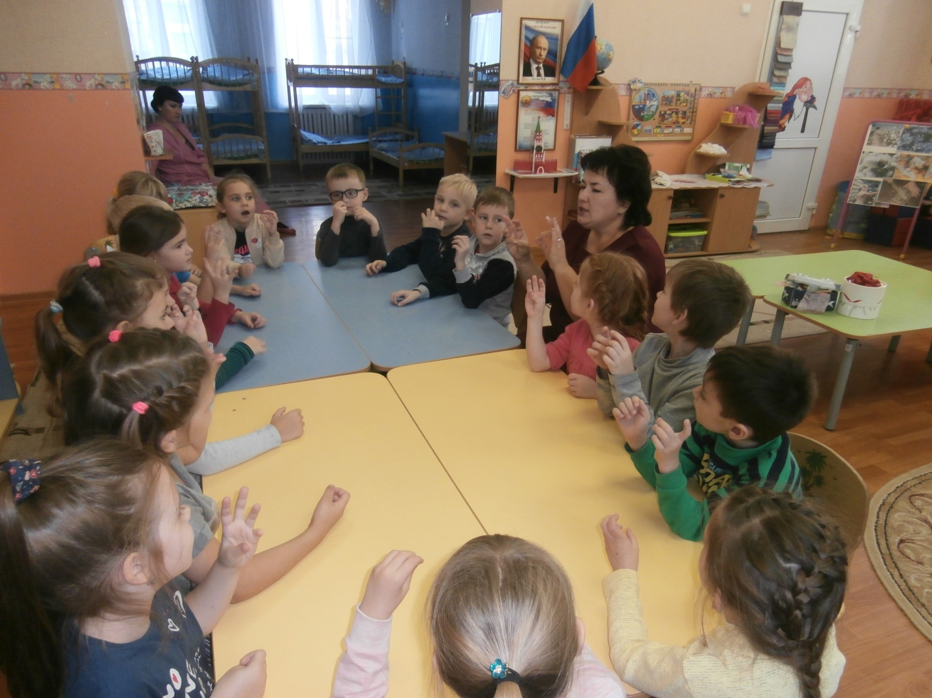

В деревушке три Катюшки - хлопки в ладоши,
Взяли в руки три катушки, - удары кулачками (попеременно)
Шуре сшили сарафан, - делаем «колечки»
Сшили дедушке кафтан, на обеих руках одновременно
Сшили бабушке жакет,
Сшили дядюшке жилет.
А девчонкам и мальчишкам - сжимаем и разжимаем пальцы
Сшили яркие штанишки.

Изготовление цветов из лоскутов ткани для сюрпризной открытки маме. 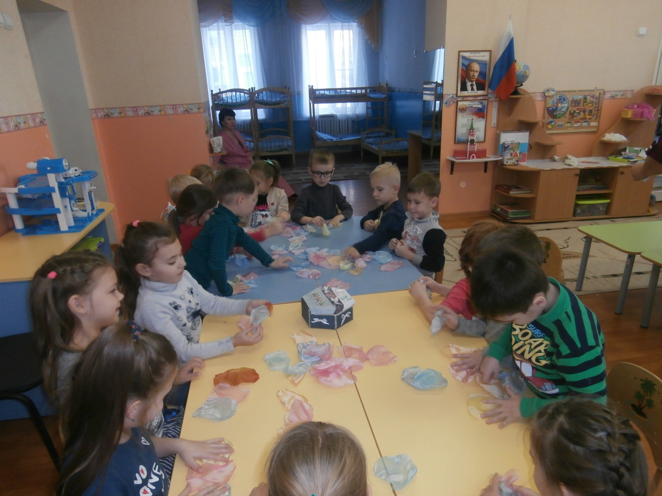
Итог: 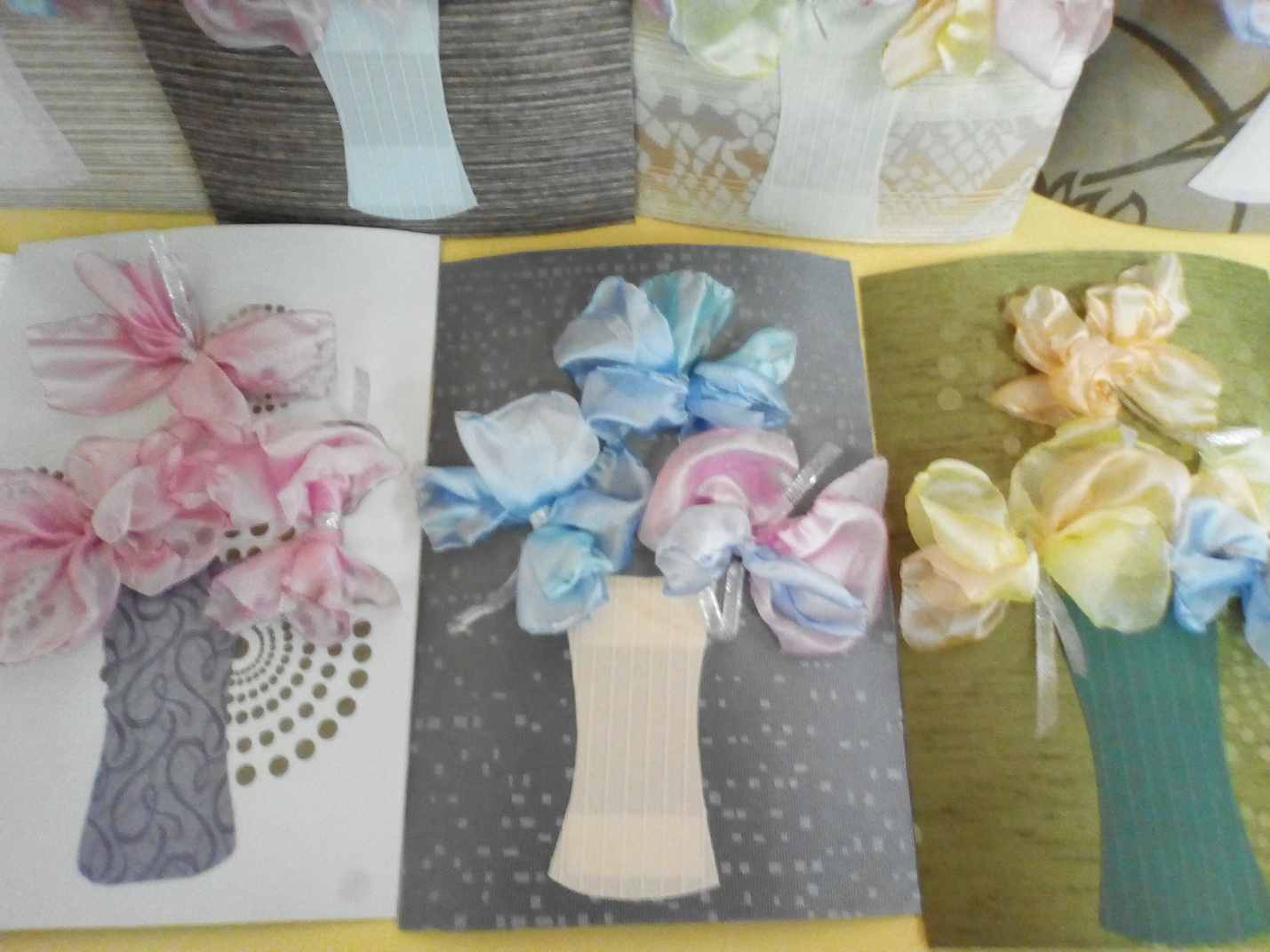
-Молодцы, вы хорошо поработали. - Что вы сегодня узнали? Благодаря опытам, вы можете ответить на вопрос: «Почему одежда, которую люди носят в разное время года, отличается друг от друга?»
- Вот видите, какие разные бывают ткани: одни гладкие, другие ворсистые, лёгкие и тяжёлые, тёплые и прохладные, плотные и редкие. Их называют одним словом..........ткани.

